Guide zur Installation für die LAP

Installation Xampp

Download Xampp

Webseite 🡪 <https://www.apachefriends.org/download.html>

Die neueste Version für Xampp auswählen (für Windows).

Warning Message mit OK bestätigen.

Mit Next bestätigen.

Wichtig!!! Diesen Pfad unbedingt auswählen, wenn er nicht automatisch ausgewählt ist 🡪 C:\xampp

Mit Next bestätigen.

Konfiguration Xampp

Es kann passierten, dass beim ersten Mal starten vom Xampp Control Panel folgende Fehlermeldung erscheint: (sollte bei der LAP kein Problem darstellen, da IIS wahrscheinlich nicht aktiviert ist)

Problem festgestellt! Port 80 in Benutzung von "Unable to open process" (PID 4)!

Apache wird NICHT starten, wenn die konfigurierten Ports nicht frei sind!

Die blockierende Anwendung muss deinstalliert/deaktiviert/rekonfiguriert werden oder

Apache und das Control Panel müssen auf einen anderen Port zu lauschen

Das bedeutet, das der Port 80, auf den der Apache standardmäßig hört, bereits von einer anderen Anwendung besetzt ist. Das kann zum Beispiel der IIS (Internet Information Services) sein.

Das Problem kann man beheben, indem man das IIS-Feature ausschaltet.

Windows Logo 🡪 Windows-Features aktivieren oder deaktivieren

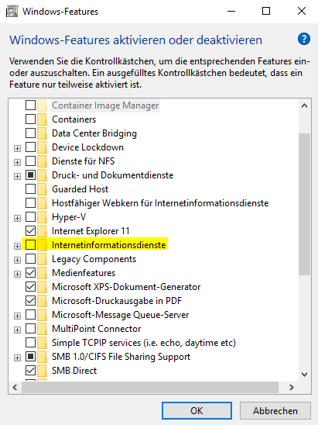

Achtung, der PC erfordert einen Neustart.

Danach sollte es funktionieren

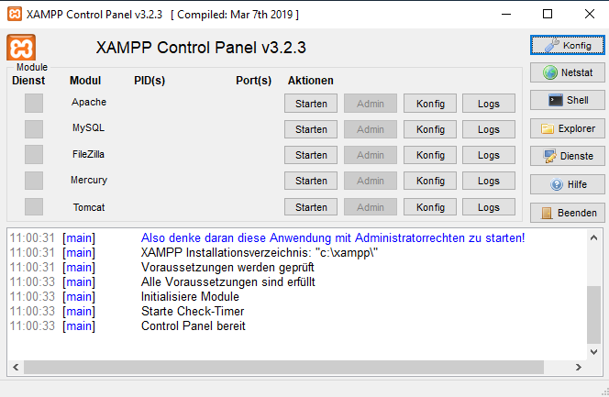

Wenn man jetzt beim Apache auf Starten klickt, dann sieht man bei der Spalte Port(s), dass der Apache auf den Port 80 hört. Man kann das auch überprüfen, indem man in der Zeile Apache auf den Konfig-Button klickt und in dem Textfile mit Strg F nach der Zahl 80 sucht.

Alternative kann man in der rechten oberen Ecke auf den Konfig-Button klicken und bei Module automatisch starten die zwei Checkboxen Apache und MySQL anklicken, dann werden nämlich Apache und MySQL automatisch beim Starten des Xampp Control Panels ausgeführt/gestartet. (MySQL Workbench sollte zu diesem Zeitpunkt natürlich bereits installiert sein).

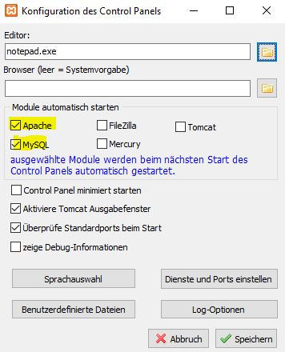

Somit ist Xampp fast fertig konfiguriert. Ein kleiner Teil fehlt noch. Dieser wird bei Installation XDebugg für PHP Anwendungen beschrieben.

Installation Visual Studio Code

Download Visual Studio Code

Webseiten 🡪 <https://code.visualstudio.com/docs?dv=win&wt.mc_id=DX_841432&sku=codewin>

Im rechten Bereich der Webseite unter der Überschrift Visual Studio Code auf Kostenloser Download klicken.

Nach dem Download 🡪 Klick auf Weiter 🡪 Lizenzvereinbarungen zustimmen

Bei der LAP kontrollieren, wo das Programm installiert wird. Normalerweise den Default-Pfad nehmen. Für Testzwecke wurde der unten angeführte Pfad hergenommen.

Folgenden Pfad auswählen 🡪 C:\Program Files (x86)\Microsoft VS Code

Dann mit weiter solange bestätigen, bis dieses Fenster erscheint.

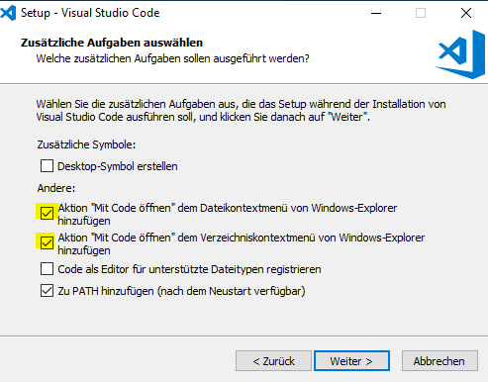

Die gelb markierten Checkboxen anklicken. Die letzte Checkbox ist standardmäßig ausgewählt.

Die beiden anderen Checkboxen je nach Bedarf bestätigen.

Edit:

Installation konnte nicht abgeschlossen werden, da folgende Fehlermeldung (weil der Default-Pfad geändert wurde) erschienen ist:

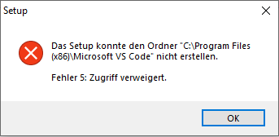

Lösung: Installation neu starten und Default-Pfad so belassen. 🡪 Installation war erfolgreich

Visual Studio starten

Bei Visual Studio im Ribbeon auf File 🡪 Open Folder… 🡪 und bei folgendem Pfad einen neuen Ordner (phptest) erstellen: C:\xampp\htdocs

Dann ein PHP Testfile erstellen, z.B. test.php

Vermutlich wird dann nach der Erstellung des Files eine Fehler-/Hinweismeldung wie diese erscheinen:



Um dieses Problem zu beheben sind folgende Schritte notwendig:

In VS Code in die User settings mit Strg + , wechseln.

Dann in die Suchleiste folgendes eintippen und auf Edit in settings.json klicken (siehe Screenshot)

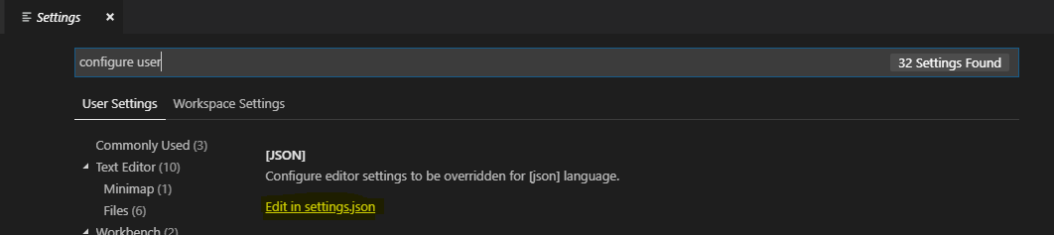

Nun sollte ein neues File geöffnet werden und links sollte im Explorer das settings.json zu sehen sein, mit dem Pfad, in dem Visual Studio Code installiert wurde. (siehe Screenshot)

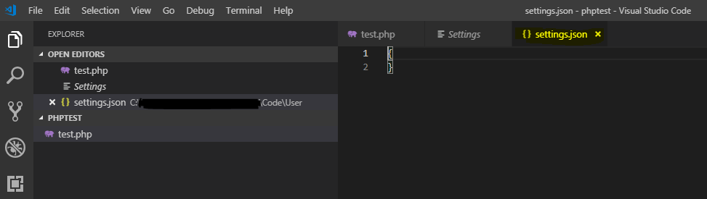

Dann folgenden Code hinzufügen:

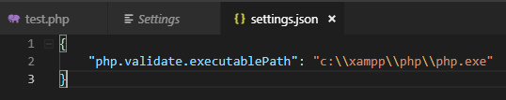

SPEICHERN NICHT VERGESSEN!!!

Danach können Settings und settings.json geschlossen werden.

Im test.php File Testcode hinzufügen, z.B.:

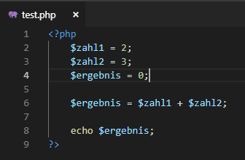

Testen ob die Anwendung prinzipiell funktioniert.

In einem Browser (vorzugsweise Google Chrome) folgendes eintippen:

<http://localhost/phptest/>

Hier kommt man zum Verzeichnis phptest, was weiter oben erstellt wurde, wo alle Files liegen.

Mit einem Klick auf ein File (in diesem Fall auf test.php) sieht man ob die Anwendung funktioniert.

Alternativ kann man auch folgendes machen: <http://localhost/phptest/test.php>

Dann kommt man sofort zur Anwendung. Wenn alles gekappt hat, sieht man die Zahl 5 auf dem Bildschirm.

Hinweis!

Die URL <http://localhost/phptest> als Favorit speichern, um schnell auf seine Anwendungen zugreifen zu können.

Die Extension PHP Debug von Felix Becker installieren und Visual Studio Code neu starten.

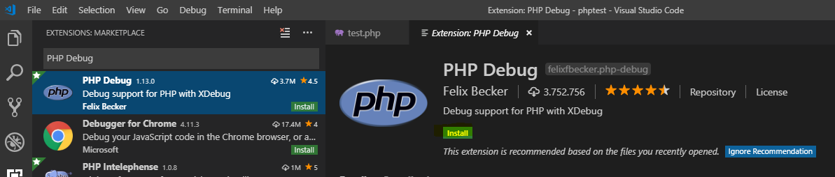

In Visual Studio Code im Bereich links auf Debug klicken und dann beim Zahnrad-Symbol PHP auswählen (siehe Screenshot).

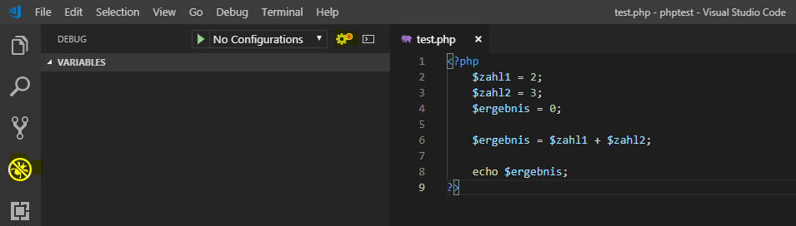

Im launch.json File kann man noch mal die Einstellungen sehen. Dieses kann geschlossen werden. Dann sollte das Ergebnis so aussehen:

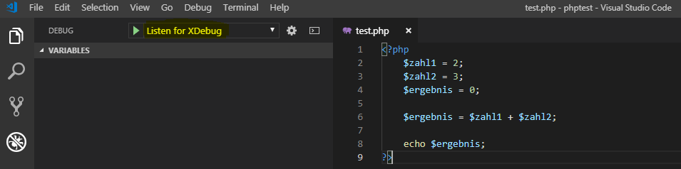

Installation XDebug für PHP Anwendungen

In die Adresszeile des Browser localhost eingeben

Im Menü auf PHP Info klicken.

Mit Strg + a alles markieren und mit Strg + c in Zwischenablage kopieren

Die Seite <https://xdebug.org/> aufrufen. Im Menü auf Download klicken.

Dann bei der Release Überschrift auf [custom installation instructions](https://xdebug.org/wizard.php) klicken.

In das Textfeld das zuvor markierte einfügen und auf den Button Analyse my phpinfo() output klicken.

Unter Summary kann man sehen, ob XDebug installiert ist:

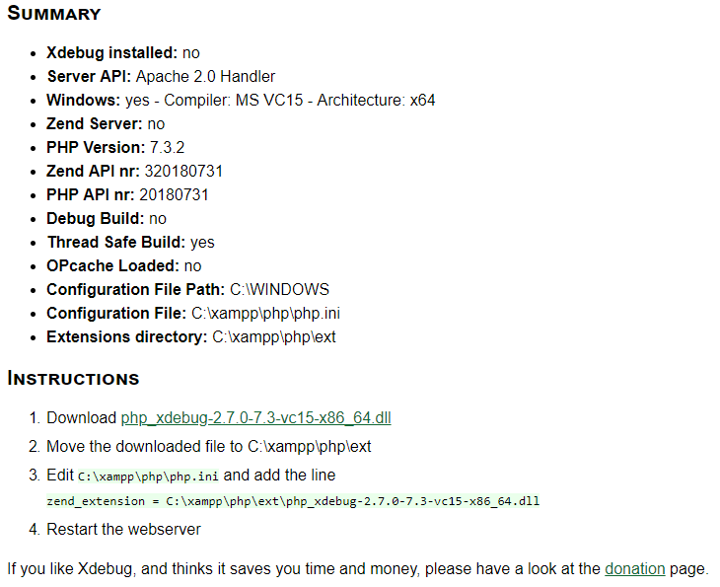

Die dll-Datei herunterladen.

Die heruntergeladene Datei in folgenden Ordner einfügen: C:\xampp\php\ext

Nun muss die Datei php.ini, zu finden unter folgendem Pfad: C:\xampp\php angepasst werden.

Die Datei php.ini öffnen und am Ende des Textfiles folgenden Code einfügen:

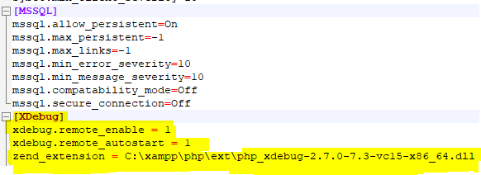

SPEICHERN NICHT VERGESSEN!!!

Apache noch mal neu starten und überprüfen, ob keine Fehler erscheinen.

Nun da alles abgeschlossen ist, kann man in Visual Studio Code das Debuggen (Klick auf den grünen Pfeil) gestartet werden. Ein Breakpoint kann gesetzt werden und mit den Pfeilen kann man Zeile für Zeile debuggen.

Das Ergebnis sollte ungefähr so aussehen:

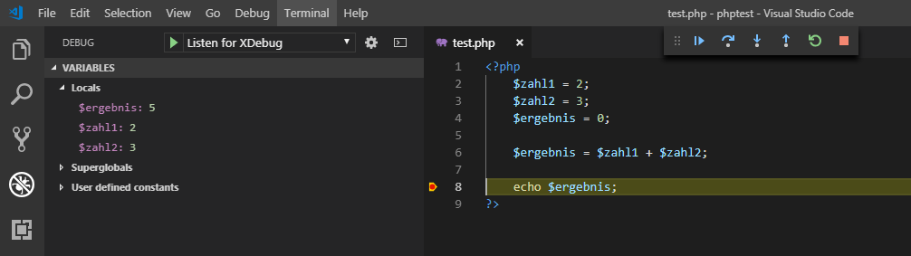

Installation MySQLWorkbench

Folgenden Link aufrufen: <https://dev.mysql.com/downloads/workbench/>

Am Ende der Seite gibt es einen Button Download.

Auf der nächsten Seite auf No thanks, just start my download klicken.